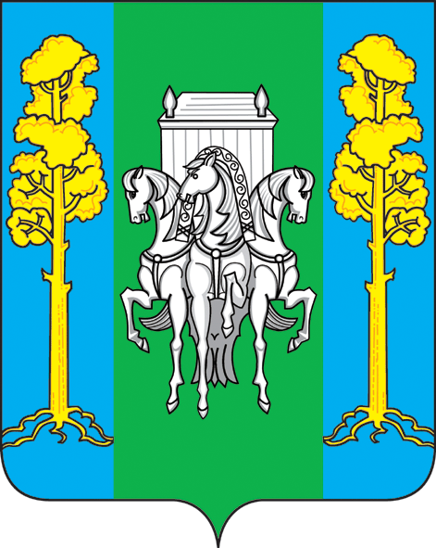

МУНИЦИПАЛЬНОЕ БЮДЖЕТНОЕ ОБЩЕОБРАЗОВАТЕЛЬНОЕ УЧРЕЖДЕНИЕ
«БОЛЬШЕСОСНОВСКАЯ СРЕДНЯЯ ОБЩЕОБРАЗОВАТЕЛЬНАЯ ШКОЛА»

ПРИКАЗ

11.11.2016 г. № 145
с. Большая Соснова

О проведении Единого родительского дня в ДОУ
«Родители реализуют ФГОС»

На основании приказа управления образования администрации Большесосновского муниципального района от 11.11.2016г №255,

ПРИКАЗЫВАЮ:

- Провести Единый родительский день в структурных подразделениях МБОУ «Большесосновская СОШ»: «Юрковская начальная школа-детский сад», «Малососновская начальная школа-детский сад» в период с 18 по 21 ноября 2016 года.
2. Шыхыевой Л.А., Вяткиной С.Н., заведующим структурных подразделений повести Единый родительский день «Родители реализуют ФГОС» в период с 18 по 21 ноября 2016 года.
3. Шыхыевой Л.А., Вяткиной С.Н., заведующим структурных подразделений предоставить Жужговой К.А., заместителю директора отчет о проведении мероприятий в рамках Единого родительского дня в детском саду (Приложение № 1) в срок до 22.11.2016г.
4. Овчинниковой А.А., учителю информатики разместить информацию о проведении Единого родительского дня в детском саду на сайте образовательной организации в срок до 25.11.2016г.
5. Контроль за исполнением приказа оставляю за собой.

Директор МБОУ «Большесосновская СОШ» Лискова О.А.

Приложение № 1

ОТЧЁТ
образовательных организаций
Большесосновского муниципального района
о проведении Единого родительского дня в детском саду

Название ОО | Количество участников мероприятий | Название мероприятия | Форма организации  (мастер-класс, дискуссионный клуб, творческая площадка и тд) | Краткое описание мероприятия | Конкретный продукт мероприятий  (буклет, памятка, сценарий, видео-ролик и тд) | Сайт ОО, где будет размещена информация.
 | Дети:  Родители:  Педагоги: | 1  2  3  И тд.

К отчёту приложить фото-обозрение проведённых мероприятий (до 10 снимков)

